**Περιγραφή**

Η ομάδα μας η οποία αποτελείται από μαθητές Γυμνασίου θα ασχοληθεί με τα ξενικά είδη στην χώρα μας. Η παρουσία ξενικών ειδών στην χώρα μας είναι ένα φαινόμενο που μοιάζει να μεγαλώνει όλο και πιο πολύ προκαλώντας τον προβληματισμό αλλά και το ενδιαφέρον των επιστημόνων.

Κεντρική ιδέα της ομάδας μας ήταν να δημιουργήσουμε μια εφαρμογή αναγνώρισης ξενικών ειδών και την παροχή πληροφοριών στον χρήστη γι’ αυτά με βοήθεια του προγραμματισμού και τεχνικών Machine Learning. Αρχικά, αναζητήσαμε πληροφορίες σχετικά με το τί είναι τα ξενικά είδη και ποια συγκαταλέγονται σ’ αυτά, όπως επίσης και εικόνες τους. Προκειμένου να δημιουργήσουμε την εφαρμογή χρησιμοποιήσαμε τα εξής εργαλεία: Scratch 3 σε συνδυασμό με machine learning(machine learning for kids.co.uk) και το app inventor σε συνδυασμό με machine learning(machine learning for kids.co.uk). Αφού ενημερωθήκαμε για τα ξενικά είδη θα αναζητήσαμε όσο το δυνατόν περισσότερες φωτογραφίες για μια μεγάλη γκάμα ξενικών ειδών καθώς και τις αντίστοιχες πληροφορίες γι’ αυτά. Οι πληροφορίες για κάθε είδος ήταν: όνομα είδους, που ζει συνήθως, πως εισήλθε στην Μεσόγειο και σύνδεσμο url με περισσότερες πληροφορίες. Χρησιμοποιώντας τις φωτογραφίες αυτές για κάθε είδος, θα προσπαθήσαμε να εκπαιδεύσουμε τον αλγόριθμο μας να αναγνωρίζει το ξενικό είδος από μια εικόνα στην κάμερα (κινητού ή υπολογιστή) και να παρουσιάζει τις επιπλέον πληροφορίες (πχ ονομασία και λοιπά χαρακτηριστικά) στον χρήστη.

Σκοπός της δημιουργίας αυτής της εφαρμογής ήταν τόσο η αναγνώριση ξενικών ειδών και η ενημέρωση γύρω από αυτά όσο και για τη παρακολούθηση του πληθυσμού των ξενικών ειδών. Θα μπορούσε να είναι μια χρήσιμη ιδέα και εφαρμογή για πολίτες, ερασιτέχνες και επαγγελματίες αλιείς καθώς και για φορείς που ασχολούνται με τα ξενικά είδη στην Ελλάδα.

**Στόχοι**

1. Η απόκτηση γνώσεων στο κομμάτι των ξενικών ειδών
2. Μια πρώτη επαφή και γνωριμία με το machine learning
3. Ανάπτυξη δεξιοτήτων όπως η κρητική σκέψη, η συνεργασία, δημιουργικότητα κ.α.

**Σχεδιασμός-Υλοποίηση**

Κατά τη δημιουργία της εφαρμογής των ξενικών ειδών χρησιμοποιήθηκαν 3 διαφορετικά λογισμικά το machine learning for kids.co.uk στο οποίο εκπαιδεύσαμε το μοντέλο μας, το app inventor το οποίο χρησιμοποιήθηκε απ’ τις μεγαλύτερες τάξεις του Γυμνασίου και το scratch 3 απ’ τις αντίστοιχες μικρότερες του Γυμνασίου. Και στις δυο περιπτώσεις πριν την έναρξη της δημιουργίας της εφαρμογής συζητήσαμε και συλλέξαμε πληροφορίες και εικόνες για 6 διαφορετικά ξενικά είδη (blue crab, logocephalus , lionfish,cornetfish,plotosus lineatus, spinefoot). Για κάθε ένα απ’ αυτά τα είδη διαλέξαμε περίπου 15 εικόνες και της προσθέσαμε στο machine learning for kids.co.uk ώστε να δημιουργήσουμε και να εκπαιδεύσουμε το μοντέλο αναγνώρισης των ξενικών ειδών . Παρακάτω φαίνονται οι κατηγορίες του μοντέλου μας με τις αντίστοιχες εικόνες .

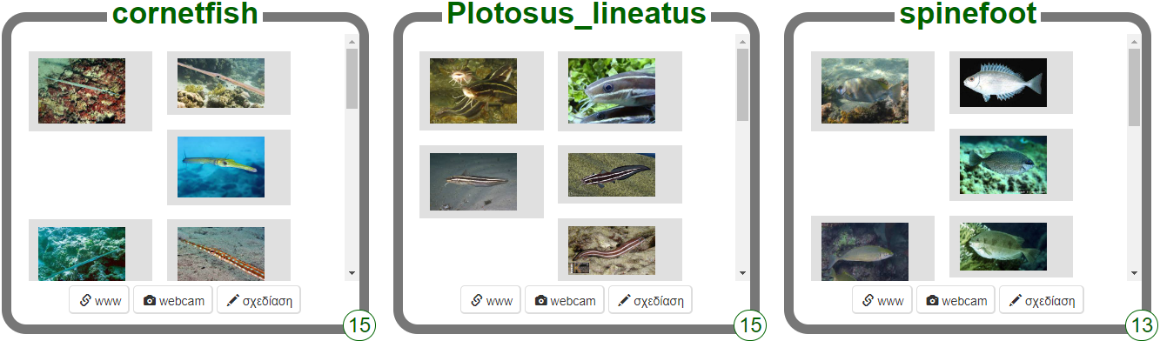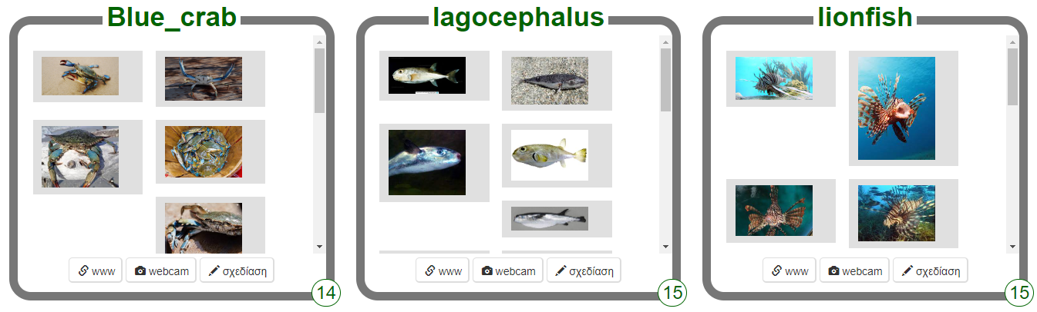

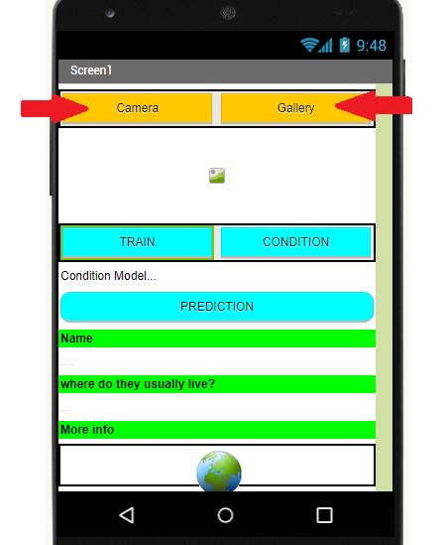

Αφού ολοκληρώθηκε η συλλογή των εικόνων που θέλουμε να αναγνωρίζει το μοντέλο, συνεχίσαμε με την διαδικασία της εκπαίδευσης ώστε να είναι το μοντέλο έτοιμο προς χρήση. Η παραπάνω διαδικασία ήταν κοινή για όλους τους μαθητές.

Στην περίπτωση των μεγάλων τάξεων του γυμνασίου που χρησιμοποιήθηκε το app inventor εισαγάγαμε το μοντέλο αυτό μέσα στην εφαρμογή. Ξεκινώντας με την δημιουργία της εφαρμογής, αρχικά εστιάσαμε στο κομμάτι των γραφικών . Τα πρώτα που προσθέσαμε ήταν τα κουμπιά για να έχουμε πρόσβαση στην κάμερα και στο Gallery των φωτογραφιών μας έτσι ώστε να εισάγουμε κάποια φωτογραφία για αναγνώριση.

Για την λειτουργία των συγκεκριμένων κουμπιών χρησιμοποιήθηκαν οι παρακάτω εντολές:

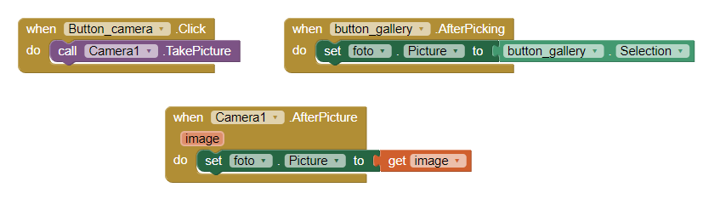

Μετά την προσθήκη των κουμπιών για την εισαγωγή των φωτογραφιών των ξενικών ειδών. Έπειτα προσθέσαμε ένα κουμπί το οποίο ονομάσαμε « TRAIN» το οποίο πατώντας το εκπαιδεύεται το μοντέλο με βάση την φωτογραφία που ανεβάσαμε, παράλληλα προσθέσαμε και ένα δεύτερο ώστε να βλέπουμε την εξέλιξη της εκπαίδευσης το οποίο δώσαμε την ονομασία «CONDITION».

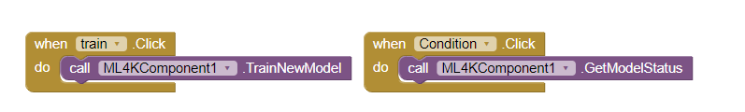

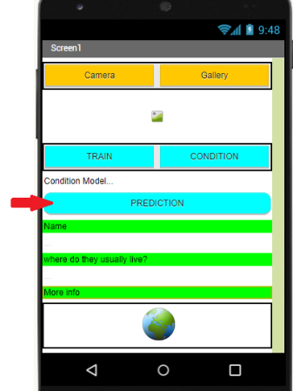

Για να μας εμφανίζονται τα αποτελέσματα της πρόβλεψης προσθέσαμε ένα κουμπί το οποίο ονομάσαμε « PREDICTION» . Έτσι λοιπόν εμφανίζει διάφορες πληροφορίες όπως την κατηγορία του ξενικού είδους , τις περιοχές που συνήθως συναντάτε αλλά και το πότε εμφανίστηκε στα νερά της Μεσόγειο το συγκεκριμένο είδος. Πέρα απ’ τις βασικές πληροφορίες που έχουμε προσθέσει να εμφανίζονται για το κάθε είδος, σκεφτήκαμε να εμφανίζονται στο κάτω μέρος της οθόνης της εφαρμογής μας περισσότερες πληροφορίες από την Wikipedia. Για όλα τα παραπάνω χρησιμοποιήσαμε τις εξής εντολές :

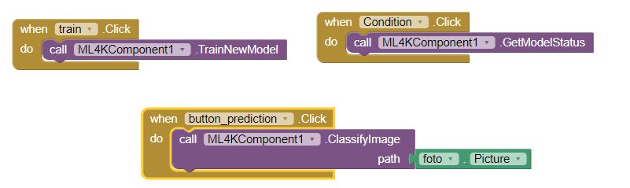

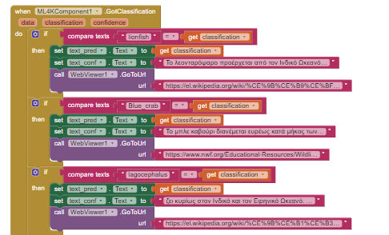

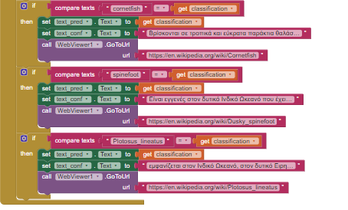

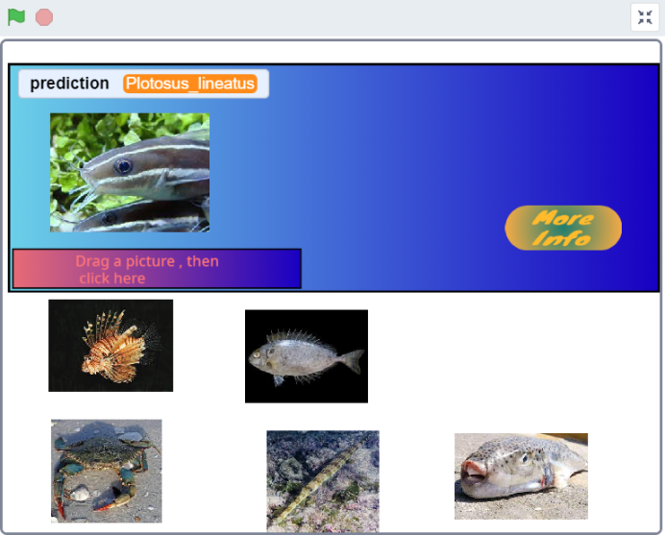Παρόμοια βήματα ακολουθήθηκαν και από τους μαθητές των μικρότερων τάξεων του γυμνασίου με την μόνη διαφορά ότι η εφαρμογή στήθηκε στο scratch 3 χρησιμοποιώντας και πάλι το μοντέλο που εκπαιδεύτηκε στο machine learning for kids.co.uk. Και στην περίπτωση αυτή μέσω του εκπαιδευμένου μοντέλου προσπαθήσαμε να προβλέψουμε το είδος συγκεκριμένων ειδών που είχαμε σε έτοιμες φωτογραφίες μέσα στην εφαρμογή μας. Κάθε φορά σέρνοντας την αντίστοιχη εικόνα στο μπλέ πλαίσιο της εφαρμογής και κάνοντας κλίκ επάνω της πραγματοποιούταν η πρόβλεψη και εμφανιζόταν γραμμένο το είδος του.

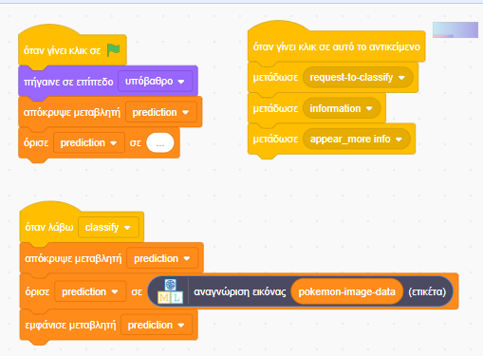

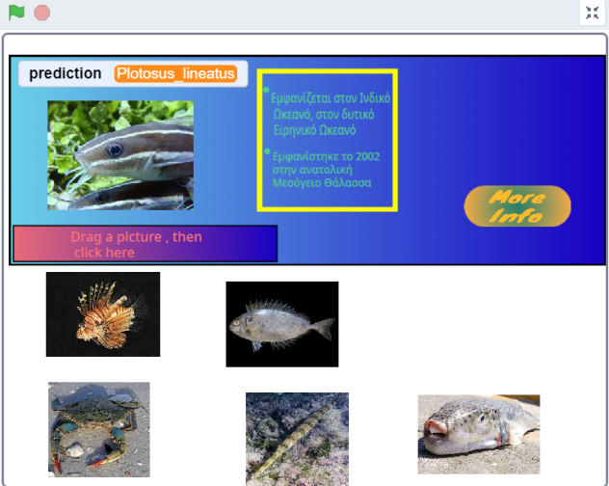

Επίσης, μετά την πρόβλεψη και την εμφάνιση του ονόματος του συγκεκριμένου είδους προγραμματίσαμε ώστε κάνοντας κλικ πάνω στην εικόνα να εμφανίζεται ένα πλαίσιο με κάποιες βασικές πληροφορίες όπως για τις περιοχές που συνήθως συναντάτε αλλά και το πότε εμφανίστηκε στα νερά της Μεσόγειο το συγκεκριμένο είδος. Προσθέσαμε επιπλέον, και ένα κουμπί «More info» το οποίο πατώντας το μας εμφανίζει και γραπτώς αλλά και ηχητικώς κάποιες παραπάνω πληροφορίες για το είδος που μας ενδιαφέρει. Η συγκεκριμένη λειτουργία είναι συνδεδεμένη με το Wikipedia. Παρακάτω ακολουθούν οι αντίστοιχες εντολές για τις λειτουργίες που αναφέρθηκαν προηγουμένως:

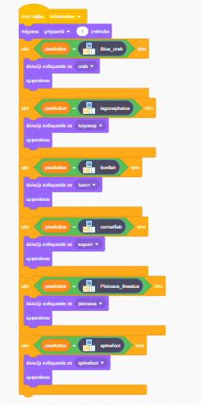Α) Πλαίσιο βασικών πληροφοριών

Β) More info

